Открытие
Новый учебный год ШНО «Хочу все знать» открывает участием в общероссийском синхронном фестивале интеллектуальных игр «Альфа-Центавра».
19 октября состоялась интеллектуальная игра «Что? Где? Почему?». В ней приняли участие команды 7-8 классов. Предлагалось ответить на вопросы, которые не входят в конкретную область знаний. Ответ находился в самом вопросе. Ребята поняли это не сразу. 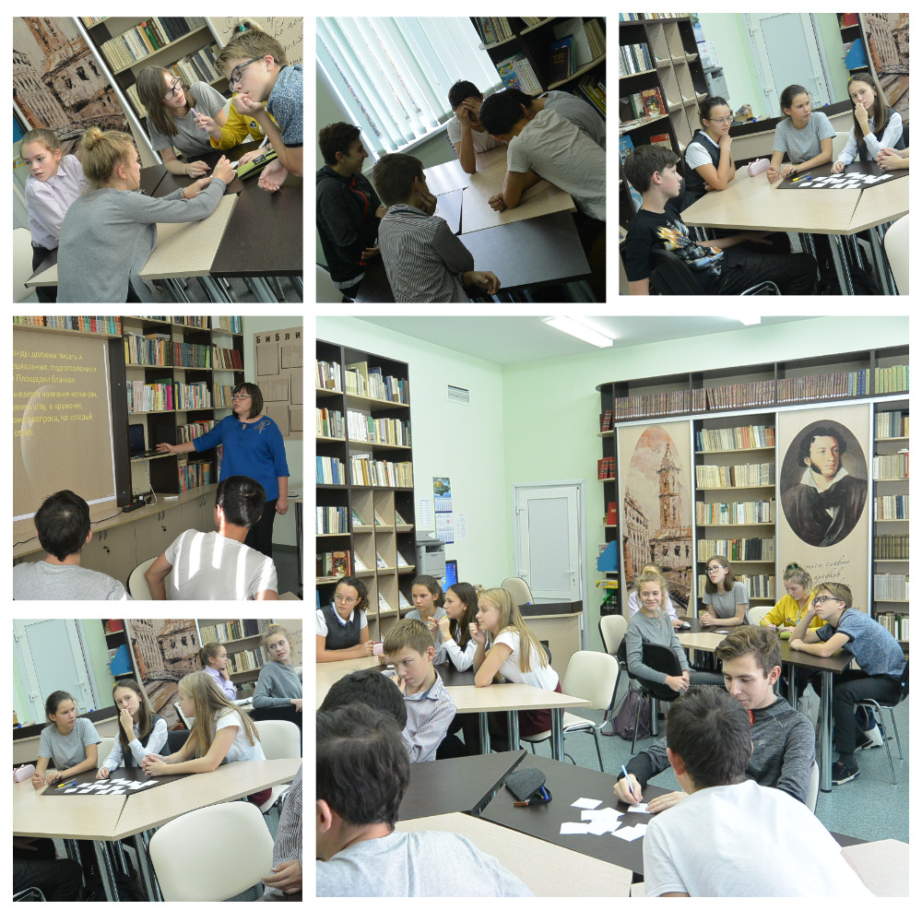
Больше правильных ответов дала команда «7вшки»(7в класс). Но они не просчитали стратегию. По правилам игры ответ необходимо дать в течение 70 секунд. Если команда дает ответ раньше, то получает дополнительные баллы за правильный ответ, это же количество баллов вычитается за неправильный.
Места в этой игре распределились следующим образом:
1 место-«Всезнайки» (7 Б класс)
2 место-«7 вшки» (7 В класс)
3 место «Прочерк» (8 А класс)
Поздравляем победителей!

